28.25.12.190
(код продукции)

ЦЕНТРАЛЬНЫЙ ПУЛЬТ ДИСТАЦИОННОГО УПРАВЛЕНИЯ ПРОМЫШЛЕННОГО НАЗНАЧЕНИЯ PSC-A64S
наименование и индекс изделия

Технический паспорт

PSC-A64S.ПС
наименование документа

2026 г.

СОДЕРЖАНИЕ
Введение 3
1. Общие сведения 4
2. Основные технические данные 5
2.1 Технические характеристики 5
2.2 Описание изделия 5
2.3 Принцип работы 6
2.4 Требования к расположению изделия 7
2.5 Маркировка 8
3. Комплектность поставки 8
4. Чертеж 9
5. Гарантии 10
6. Свидетельство об упаковывании 11
7. Свидетельство о приемке 12
8. Консервация* 13
9. Сведения об утилизации 14
10. Требования безопасности 14
10.1 Общие требования 15
11. Прием и передача изделия 16
12. Учет работы изделия 17
13. Учет технического обслуживания 18
14. Работы при эксплуатации 19
14.1 Учет выполнения работ 19
14.2 Особые замечания по эксплуатации и аварийным случаям 20
14.3 Периодический контроль основных эксплуатационных и технических характеристик 21
14.4 Проверка (калибровка) средств измерения 22
15. Поиск и диагностика неисправностей 23
16. Хранение 23
17. Ремонт 24
18. Сведения о рекламациях 25
19. Особые отметки 26
20. Контроль состояния изделия и ведения паспорта 27

Введение

Настоящий паспорт является техническим эксплуатационным документом, удостоверяющим основные параметры и характеристики центрального пульта дистанционного управления промышленного назначения (далее по тексту – «изделие»), и предназначен для поддержания его в исправном состоянии, а также проведения необходимых мероприятий, связанных с обслуживанием и регламентными работами.
Паспорт является неотъемлемой частью изделия и должен постоянно находиться с ним. Паспорт следует рассматривать как составную часть комплекта эксплуатационной документации.
Обслуживающий персонал при эксплуатации установки заполняет паспорт и несет ответственность за полноту, правильность, своевременность заполнения и сохранность паспорта.
Не допускаются записи в паспорт карандашом и смывающимися чернилами, подчистки.
Неправильная запись должна быть аккуратно зачеркнута и рядом записана новая, которую заверяет ответственное лицо.
После подписи проставляют фамилию и инициалы ответственного лица.
В случае, когда паспорт полностью заполнен, заводится его продолжение. Продолжение паспорта является обязательным приложением к основному паспорту и без последнего не имеет силы официального документа.


Внимательно изучите весь комплект эксплуатационной документации перед началом работ с изделием.

Общие сведения

Общие сведения об изделии приведены в таблице 1.

Таблица 1

Наименование изделия | Центральный пульт дистанционного управления промышленного назначения
Модель изделия | PSC-A64S
Артикул изделия | PSC-A64S
Описание изделия | Централизованное управление работой внутренних блоков мультизональной системы кондиционирования
Назначение | Оборудование предназначено для использования в промышленных, коммерческих, общественных помещениях/зданиях; оборудование не предназначено для применения в быту
Размещение | Внутри здания /невзрывоопасное
Год выпуска | 2026
Срок службы | 10 лет
Информация о подтверждении соответствия | Декларация о соответствии требованиям  Технических регламентов Евразийского экономического союза  ТР ТС 004/2011 «О безопасности низковольтного оборудования»  ТР ТС 020/2011 «Электромагнитная совместимость технических средств»  ЕАЭС N RU Д-IT.РА04.В.75299/23  (срок действия с 19.06.2023 до 18.06.2028)
Изготовитель | Hitachi-Johnson Controls Air Conditioning, Inc.
Страна производства | Япония
Адрес изготовителя | 390 Muramatsu, Shimizu-ku, Shizuoka, 424-0926  500 Tomita, Ohira-machi, Tochigi-shi, Tochigi ken 329- 4404
Торговая марка изделия | HITACHI
Уполномоченное лицо изготовителя | Закрытое акционерное общество  «Холдинговая компания «Юнайтед Элементс Групп».  ОГРН 1097847130050, ИНН 7813443770, КПП 781301001  Юр. Адрес: Россия, 197110, Санкт-Петербург,  ул. Пионерская, 53, лит. Л  Факт. Адрес: Россия, 197110, СПб, ул. Большая Разночинная, 32  Телефон: +7 (812) 718-55-11, факс: +7 (812) 718-55-14,  E-mail: info@uelements.com

Основные технические данные

2.1 Технические характеристики

Основные технические характеристики изделия приведены в таблице 2.
Таблица 2

Характеристика | Единица измерения | Значение
Напряжение электропитания | Вольт | 220- 240 VAC
Наличие памяти | - | да
Возможность программирования | - | да
Вид | - | Аксессуар
Размеры (ДхШхВ) | мм | 120×120×15 (+53)
Вес нетто | кг | 0,5
Вес брутто | кг | 0,7

Описание изделия

Центральный пульт дистанционного управления PSC-A64S предназначен для управления работой 64 групп (160 внутренних блоков) с возможностью зонального управления, можно управлять работой 4 зон, каждая из которых может состоять максимум из 16 групп. Можно настраивать некоторые дополнительные функции для групп, которые могут также объединяться с помощью недельного таймера PSC-A1T. В единой сети управления H-Link II может быть включено до 8 устройств PSC-A64S.
В дополнение к основным функциям, режиму работы и настройке температуры, также можно регулировать поток воздуха и автоматическую жалюзи
Также включает в себя возможность приема и отправки внешних сигналов, а также возможность подключения к таймеру PSC‑A1T
Внешние сигналы управляют следующими функциями:
-- Одновременное включение/остановка всех агрегатов.
-- Одновременная аварийная остановка всех агрегатов.
-- Рабочий сигнал для некоторых управляемых блоков.
-- Сигнал тревоги для некоторых контролируемых устройств.
• Центральную станцию можно использовать вместе с индивидуальным пультом дистанционного управления каждого устройства.
Общий вид изделия представлен на рисунке 1.

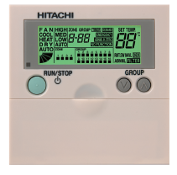
Рисунок 1
На рисунке 2 указаны все индикаторы ЖК-дисплея.
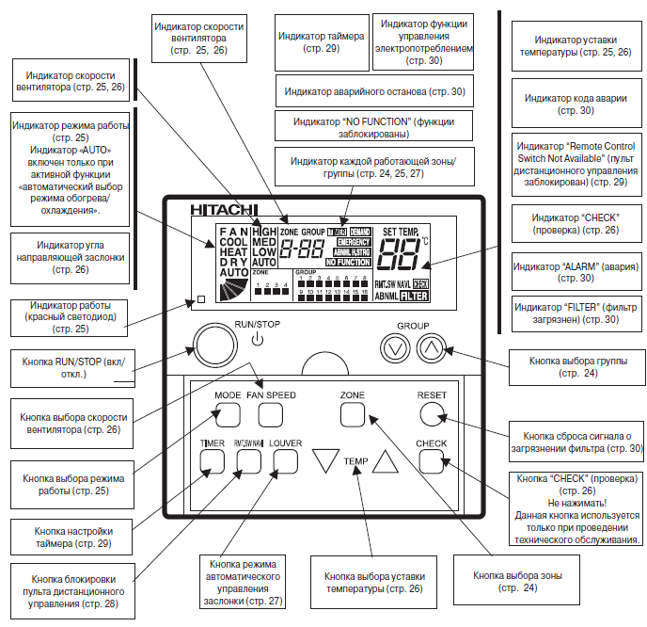
Рисунок 2

2.3 Принцип работы

Проводные пульты дистанционного управления передают сигналы к внутренним блокам по слаботочным тонким проводам (кабелям связи). Сигналы поступают на центральный блок, а оттуда на отдельные устройства. Сигналы передают команды по режиму работы, настройкам таймера и т.д. С одного проводного пульта можно управлять работой нескольких кондиционеров, объединяя их в группы.
Пример конфигурации системы представлен на рисунке 3.
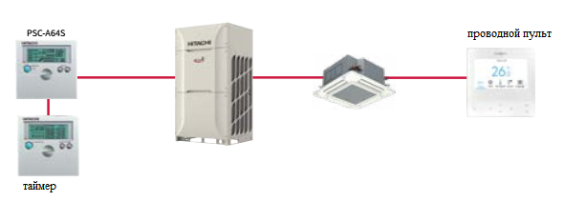
Рисунок 3
Пульт дистанционного управления имеет стандартные обозначения всех режимов и функций, которые в виде так называемых иконок (значков) или надписей отображаются на дисплее.
Если прибор исправен, то при нажатии на иконку загораются индикаторы, говорящие о передаче сигнала на внутренний блок, а на дисплее пульта управления от внутреннего блока будут высвечиваться соответствующие иконки или другие символические обозначения
С помощью пульта дистанционного управления производится настройка входов/выходов, настройка функций, настройка даты и времени, а также функции проверок, выполняемых ПДУ.
Изделие также позволяет изменять все функции внутреннего блока, выводит на дисплей предупреждения о неисправностях или проблемах с указанием кодов аварийной сигнализации.
С помощью одной линии H-LINK (сигнальный кабель) можно подключить до 8 пультов центрального управления.
Для передачи сигналов (5 В пост. тока) между пультами центрального управления, наружным и внутренними блоками следует использовать двухжильный кабель сечением жил 0,75-1,25 мм2 или двухжильную витую пару (макс. длина 1000 м). Суммарная длина кабеля не должна превышать 1000 м.

Схема электрических подключений PSC-A64S представлена на рисунке 4.
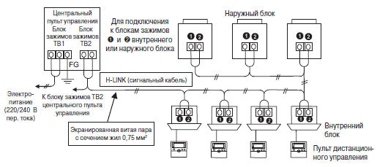
Рисунок 4

2.4 Требования к расположению изделия

В случае установки контроллеров по вертикали, соблюдайте расстояние более 50 мм между контроллерами по вертикали (рисунок 5).
Если расстояние недостаточно, контроллер нельзя вынуть.

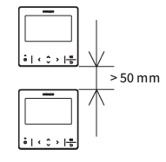
Рисунок 5

2.5 Маркировка

Маркировка на коробке с изделием представлена на рисунке 6.


Рисунок 6

3. Комплектность поставки

Комплектность изделия приведена в таблице 3.

Таблица 3

Наименование изделия | Количество, шт.
- Пульт дистанционного управления проводной | 1
- Винты M4x16L для крепления держателя к стене | 2
- Руководство по эксплуатации и монтажу | 1

4. Чертеж

Чертеж изделия с основными габаритными размерами представлен на рисунке 7.

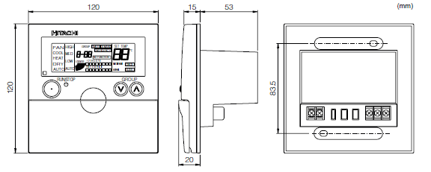

Рисунок 7

5. Гарантии

Условия и порядок выполнения гарантийных обязательств, гарантийный срок качества поставляемого изделия определяются в договоре поставки изделия, заключенном с Поставщиком изделия - Закрытым акционерным обществом «Холдинговая компания «Юнайтед Элементс Групп», ОГРН 1097847130050, ИНН/КПП 7813443770/781301001, Россия, 197110, Санкт-Петербург, ул. Пионерская, 53, литер Л (далее - Поставщик).
Гарантийный срок качества поставляемого Изделия исчисляется с момента его передачи
Покупателю или уполномоченному Грузополучателю и составляет период, указанный в
договоре поставки, если иной срок не указан в конкретной спецификации, подписанной Сторонами. По общему правилу на всё оборудование Hitachi и аксессуары к нему срок гарантии составляет 3 (Три) года.
В случае, если Покупатель продает поставленное Поставщиком изделие третьему лицу, гарантийный срок товара отсчитывается с даты передачи изделия такому третьему лицу, но не может превышать срок, указанный в договоре поставки, (если в Спецификации указан специальный гарантийный срок, то не может превышать срок, указанный в Спецификации), увеличенный на 3 (Три) календарных месяца, отсчитываемый с момента передачи Изделия Покупателю или уполномоченному Грузополучателю.
В случае обнаружения недостатков в период гарантийного срока гарантийный срок продлевается на период устранения недостатков, но только в отношении той части изделия, в которой были обнаружены соответствующие недостатки.
В течение гарантийного срока Покупатель должен осуществлять монтаж/демонтаж, сервисное обслуживание и ремонт изделия только силами организаций, уполномоченных на это Поставщиком. Покупатель может осуществлять монтаж/демонтаж, сервисное обслуживание и ремонт в иных организациях с письменного согласия Поставщика. В случае нарушения этого условия, Поставщик не несет ответственность за последствия монтажа/демонтажа, сервисного обслуживания и ремонта сторонними организациями и снимает с себя обязательства по гарантийному ремонту и сервисному обслуживанию изделия.

6. Свидетельство об упаковывании

Центральный пульт дистанционного управления |  | PSC-A64S
наименование изделия |  | Обозначение

Упакован(а): Hitachi-Johnson Controls Air Conditioning, Inc.
(наименование или код изготовителя)

Согласно требованиям, предусмотренным в действующей технической документации.

7. Свидетельство о приемке

Центральный пульт дистанционного управления |  | PSC-A64S
наименование изделия |  | Обозначение

изготовлен(-а) и принят(-а) в соответствии с обязательными требованиями государственных стандартов, действующей технической документации и признан(-а) годным(-ой) для эксплуатации.

8. Консервация*

Дата | Описание проведенных работ | Срок действия, годы | Должность, подпись, расшифровка подписи
 |  |  | _____________________/_______/
 |  |  | _____________________/_______/
 |  |  | _____________________/_______/
 |  |  | _____________________/_______/
 |  |  | _____________________/_______/
 |  |  | _____________________/_______/
 |  |  | _____________________/_______/
 |  |  | _____________________/_______/
 |  |  | _____________________/_______/
 |  |  | _____________________/_______/
 |  |  | _____________________/_______/
 |  |  | _____________________/_______/
 |  |  | _____________________/_______/
 |  |  | _____________________/_______/
 |  |  | _____________________/_______/
 |  |  | _____________________/_______/
 |  |  | _____________________/_______/
 |  |  | _____________________/_______/
 |  |  | _____________________/_______/
 |  |  | _____________________/_______/
 |  |  | _____________________/_______/
 |  |  | _____________________/_______/
 |  |  | _____________________/_______/
 |  |  | _____________________/_______/
 |  |  | _____________________/_______/
 |  |  | _____________________/_______/
* раздел заполняется при эксплуатации и ремонте холодильной машины

9. Сведения об утилизации

Полная или частичная утилизация компонентов и материалов, составляющих изделие, регулируется нормативными правовыми актами Евразийского экономического союза (далее – «ЕАЭС»), законодательством государств-членов ЕАЭС, которое устанавливает порядок обращения с отходами, с опасными отходами, упаковочными материалами и с отходами от упаковочных материалов. Содержащиеся в нем положения являются основополагающими принципами и представляют собой правила, которые должны соблюдаться всеми субъектами РФ.
Утилизация изделий проводится в соответствии с нормами страны предприятия, осуществляющего эксплуатацию.
При утилизации изделия следует соблюдать все национальные законы и процедуры охраны окружающей среды.

10. Требования безопасности

ПРЕДУПРЕЖДЕНИЕ



Попадание воды на центральный пульт управления НЕ ДОПУСКАЕТСЯ. Данный прибор оснащен электрическими компонентами. Попадание на него воды может привести к поражению электрическим током.
ВНИМАНИЕ!
ЗАПРЕЩАЕТСЯ выполнять монтаж и электрические подключения прибора самостоятельно. Данные работы должен выполнять только квалифицированный специалист (по вопросу организации работ обратитесь к дистрибьютору или дилеру HITACHI).
Перед проведением проверки состояния изоляции, проверки значения, выдерживаемого напряжения и прочих испытаний убедитесь, что к зажиму FG блока зажимов TB1 не подключен какой-либо проводник. Выполнение вышеуказанных испытаний при наличии подключения к зажиму FG может стать причиной неисправности.
ЗАПРЕЩАЕТСЯ ОТКЛЮЧАТЬ питание прибора в течение трех минут после завершения работы контроллера. Это может стать причиной неисправности.
ВНИМАНИЕ!
■ ЗАПРЕЩАЕТСЯ устанавливать внутренний и наружный блоки и центральный пульт управления, а также прокладывать кабели в следующих местах:
- В зонах, где в воздухе присутствуют пары или взвешенные частицы масла и жира.
- Вблизи горячих источников (при наличии сернокислой воздушной среды).
- В зонах возможного скопления, образования или утечки горючих газов.
- На морском побережье (при наличии соленой воздушной среды).
- В зонах с кислотной или щелочной воздушной средой.
■ ЗАПРЕЩАЕТСЯ устанавливать внутренний и наружный блоки и центральный пульт управления, а также прокладывать кабели на расстоянии менее 3 м от источников сильного электромагнитного излучения (например, медицинской электронной аппаратуры). Если необходимо установить центральный пульт управления в зоне сильного электромагнитного излучения, то поместите пульт и кабели в стальной кожух, а кабели проложите в металлической трубе.
■ При наличии электромагнитных помех в зоне источника питания внутреннего блока установите фильтр помех.
Убедитесь в правильности электрических подключений. Ошибочное подключение может стать причиной неисправности центрального пульта управления.
- Перед выполнением электрических подключений следует ОТКЛЮЧИТЬ электропитание кондиционеров и центрального пульта управления. Выполнение электрических подключений при наличии напряжения на центральном пульте управления может стать причиной его неисправности.
- ЗАПРЕЩАЕТСЯ прокладывать сигнальный кабель центрального пульта управления совместно с кабелем питания и другими сигнальными кабелями. Электромагнитные помехи могут стать причиной неисправной работы пульта. Если сигнальный кабель центрального пульта управления требуется проложить совместно с кабелем питания и другими сигнальными кабелями, то его следует проложить на расстоянии.
При настройке дистанционно управляемой группы, внутренние блоки которой не подключены к сигнальному кабелю, в качестве ведущего агрегата следует выбирать внутренний блок, подключенный к пульту дистанционного управления. Если ведущий агрегат настроен неправильно, то этой группой нельзя будет управлять с помощью центрального пульта управления.

10.1 Общие требования

Лица, допускаемые к эксплуатации изделия, его монтажу и обслуживанию должны быть обучены, проинструктированы и аттестованы на знание правил и норм техники безопасности.
Обучение, инструктаж, проверка знаний и допуск персонала к самостоятельной работе должны соответствовать требованиям Положения об аттестации в области промышленной безопасности, по вопросам безопасности гидротехнических сооружений, безопасности в сфере электроэнергетики, утвержденному Постановлением Правительства РФ от 25.10.2019 г. № 1365 «О подготовке и об аттестации в области промышленной безопасности, по вопросам безопасности гидротехнических сооружений, безопасности в сфере электроэнергетики».

11. Прием и передача изделия

Дата | Состояние изделия | Основание (наименование, номер и дата документа) | Организация, должность и подпись |  | Примечание
Дата | Состояние изделия | Основание (наименование, номер и дата документа) | Сдавшего | Принявшего | Примечание

12. Учет работы изделия

Дата | Цель работы | Время |  | Продолжи-тельность | Наработка |  | Кто прово-дит работу | Должность, фамилия и подпись ведущего технический паспорт
Дата | Цель работы | Начала работ | Оконча-ния работ | Продолжи-тельность | После послед-него ремонта | С начала эксплу-атации | Кто прово-дит работу | Должность, фамилия и подпись ведущего технический паспорт

13. Учет технического обслуживания

Дата | Вид техничес-кого обслужи-вания | Наработка |  | Основание (наимено-вание, номер и дата документа) | Должность, фамилия, подпись |  |  | Приме-чание
Дата | Вид техничес-кого обслужи-вания | После послед-него ремонта | С начала эксплу-атации | Основание (наимено-вание, номер и дата документа) | Выпол-нившего работу | Прове-ривше-го работу |  | Приме-чание

14. Работы при эксплуатации

14.1 Учет выполнения работ

Дата | Наименование работы и причина ее выполнения | Должность, фамилия, подпись |  | Примечание
Дата | Наименование работы и причина ее выполнения | Выполнившего работу | Проверившего работу | Примечание

14.2 Особые замечания по эксплуатации и аварийным случаям

14.3 Периодический контроль основных эксплуатационных и технических характеристик

Наименование и единица измерения проверяемой характеристики | Номи-нальное значе-ние | Пре-дель-ное откло-нение | Перио-дичность контроля | Результаты контроля |  | Подпись ответствен-ного лица
 |  |  |  | Дата | Значе-ние | Подпись ответствен-ного лица

14.4 Проверка (калибровка) средств измерения

Наименование и обозначение средств измерения | Заводской номер | Дата изготовления | Периодичность проверки | Проверка |  | Примеча-ние
 |  |  |  | Дата | Срок очередной проверки | Примеча-ние

15. Поиск и диагностика неисправностей

При возникновении проблемы немедленно отображается код тревоги с подробной информацией об ошибке. Аварийные сигналы классифицируются по группам для облегчения процедур технического обслуживания.
НЕИСПРАВНОСТЬ
а. При нарушении нормальной работы группы мигает красный светодиод.
б. На ЖК-дисплее загорается индикатор «ALARM» (авария).
в. Группа, в которую входит неисправный агрегат, будет отмечена мигающим индикатором «■».
г. С помощью кнопки «GROUP» (группа) выберите группу, в которой произошло нарушение нормальной работы. На дисплее будут поочередно отображаться номер агрегата, код модели и код неисправности (в некоторых случаях код модели не отображается; это зависит от модели агрегата).
д. Если неисправны несколько агрегатов, то указанный выше порядок отображения будет повторяться для каждого агрегата.
Запишите отображаемую на дисплее информацию и свяжитесь с дистрибьютором или дилером HITACHI.
ИСЧЕЗНОВЕНИЕ ЭЛЕКТРОПИТАНИЯ
а. На дисплее ничего не отображается.
б. При восстановлении электропитания автоматический пуск агрегата не произойдет. Произведите пуск вручную.
в. Если электропитание отсутствовало менее 2 секунд, то агрегат включится автоматически.
ЭЛЕКТРОМАГНИТНЫЕ ПОМЕХИ
В результате срабатывания защиты от электрических помех с дисплея могут пропасть все индикаторы, а также возможен останов агрегата. Произведите пуск вручную.

16. Хранение

Дата |  | Условия хранения | Вид хранения | Примечание
приемки на хранение | снятия с хранения | Условия хранения | Вид хранения | Примечание

17. Ремонт

Дата | Причина вызова специалиста | Отметка об устранении неисправности (наименование и номер документа) | Ф.И.О. специалиста, подпись | Примечание

18. Сведения о рекламациях

Порядок предъявления, рассмотрения претензий определяется уполномоченным изготовителем лицом и указывается в договоре поставки.
Все предъявленные рекламации, их краткое содержание и принятые меры должны быть зафиксированы в нижеследующей таблице:

Дата | Краткое содержание  предъявленной рекламации | Принятые меры

19. Особые отметки

20. Контроль состояния изделия и ведения паспорта

Дата | Вид контроля | Должность проверяющего | Заключение и оценка проверяющего |  | Подпись проверяющего | Отметка об устранении замечания и подпись
Дата | Вид контроля | Должность проверяющего | По состоянию изделия | По ведению формуляра | Подпись проверяющего | Отметка об устранении замечания и подпись

